Viễn Xứ

**Kiên Nguyễn**

Viễn xứ - xa quê đến nay chưa được năm mươi năm nhưng cũng được hơn một thập kỷ.

Trước khi đi mọi thứ bỏ lại, khi về lại mọi thứ vẫn như xưa.

Nhìn qua nhìn lại chỉ thấy mình thay đổi! Những suy nghĩ, những lời nói vẫn vậy, nhưng lại trong một ngôn ngữ khác. Giờ đây, những việc chưa quen hồi mới qua giờ cũng trở thành bình thường như quét lá, cào tuyết, cắt cỏ, và làm vườn quanh năm. Dần dần người xa đất lạ cũng trở thành người thân đất quen. Việt Nam trở thành quá khứ và cũng sẽ sớm thành viễn xứ. Nhưng trong tim chúng ta, Đất Việt luôn luôn chào đón mình như người mẹ chờ đợi đứa con ở xa về - đó là lý do ta gọi đó là Đất Mẹ. Vẫn còn những người chờ đón chúng ta là vẫn còn nhà. Giờ đây Viễn Xứ đã là nhà nhưng vẫn không bao giờ quên được Việt Nam. Chúng ta luôn tự tin và tự hào là người Việt Nam. ◼

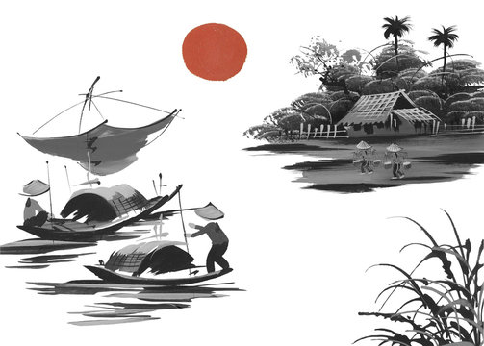

Linh Mục

Giữa Thời Đại Mới

*“Hãy tạ ơn trong mọi hoàn cảnh”  (*)*

*Lời nhủ khuyên của thánh Phaolô*

*Trở thành tâm nguyện ước mơ*

*Của tân linh mục, tông đồ hôm nay.*

*Giữa thế giới từng ngày biến đổi*

*Công nghệ cao phúc – tội khó phân*

*Văn minh vật chất tăng dần  
Cuộc đời biến ảo lấn sân đời thường.*

*Ai đem lại tình thương thế giới,*

*Ai chiều sâu đổi mới tâm hồn.*

*Từ bình minh tới hoàng hôn,*

*Ai cầu khẩn Chúa tràn tuôn phúc lành?*

*Vâng linh mục nhiệt thành Nước Chúa*

*Đem tình yêu mài giũa hận thù,*

*Đem danh thánh thiện Giêsu*

*Tẩy thanh tội lỗi, gương mù thế gian.*

*Bao giới trẻ sa đàng tội lỗi,*

*Ngài gọi mời sám hối canh tân.*

*Tuổi già, người yếu, bệnh nhân,*

*Xức dầu, Hoà giải, ân cần ủi an.*

*Bao gia đình gian nan thống khổ*

*Vì chiến tranh, chế độ di cư,*

*Đâu lòng trắc ẩn nhân từ,*

*Đâu là hy tế chết vì người yêu?*

*Đây linh mục bao nhiêu mong đợi*

*Tình yêu cho thế giới hoang mang.*

*Trao niềm hy vọng bình an.*

*Thông ơn cứu độ cho toàn sinh linh.*

*Chúc cha mới hành trình sức sống*

*Nên hiện thân sống động Giêsu*

*Là người mục tử nhân từ*

*Như lòng Chúa muốn, mãi như ngày đầu.*

**Lm Phêrô Hồng Phúc**